Inhaltsverzeichnis
Firewall 1
Netzwerk 3
LAN allgemein 3
IP-Adressen der Netzwerkkarten 3
Heimnetzwerk 3
Voraussetzungen 3
Erstellen einer Heimnetzgruppe 4
Beitritt zu einer vorhandenen Heimnetzgruppe 4
Erweiterte Freigabeeinstellungen 5
Fehler 5
Heimnetzgruppe beseitigen 6

Firewall
Rechter Mausklick auf Startknopf > Systemsteuerung > Alle Systemsteuerungselemente > Windows Firewall
Wenn über ein Antivirenprogramm und einen Proxyserver ein zusätzlicher Firewallschutz besteht, sollte sie ausgeschaltet werden; für das private Netzwerk sowieso:
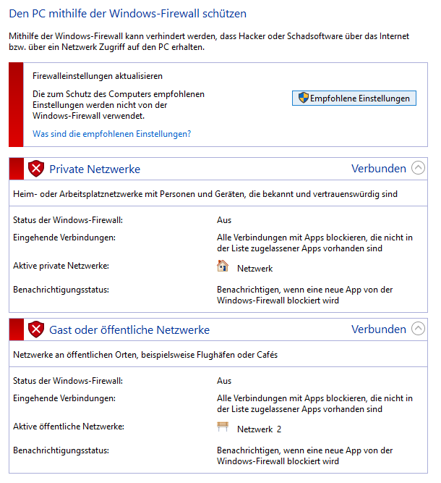
Die Firewall wird über ein Domänenprofil gesteuert; daher schaltet sie sich ab und zu selbstständig wieder ein. Dauerhafte Deaktivierung:
Erweiterte Einstellungen >
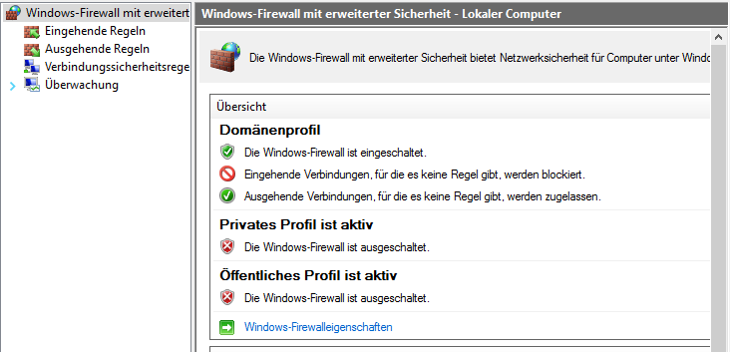
Windows-Firewalleigenschaften >
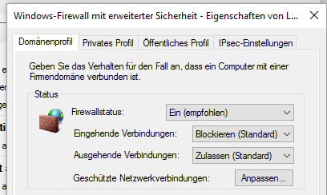
Antivirus Pro meldet dann jedoch, dass der Computer nicht sicher sei, weil die Windows-Firewall ausgeschaltet ist. Also:
Domänenprofil:
Status: Firewallstatus: Ein (empfohlen)
Privates Profil:
Status: Firewallstatus: Aus
Öffentliches Profil:
Status: Firewallstatus: Ein (empfohlen)
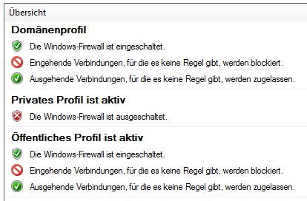

Netzwerk

LAN allgemein
Start > Einstellungen > Netzwerk und Internet > Ethernet > Netzwerk- und Freigabecenter
Netzwerkstatus und -aufgaben anzeigen
Klick auf LAN-Verbindung
(Man muss sich nun erst als Administrator anmelden.)

IP-Adressen der Netzwerkkarten
Start > Einstellungen > Netzwerk und Internet > Ethernet.
Hier werden die installierten Netzwerkkarten aufgelistet.
Als Subnet-Mask muss 255.255.255.0 eingetragen sein.
Standard-Gateway ist

Unter Verwandte Optionen: Adaptereinstellungen ändern.
Rechter Mausklick auf Eigenschaften: Internetprotokoll Version 4 (TCP/IPv4): Eigenschaften

Netzwerktyp
Es wird zwischen privatem und öffentlichem Netzwerktyp unterschieden. Die Netzwerkkarten werden einem der beiden Typen zugewiesen. Dies erfolgt während der Installation.
Eine nachträgliche Änderung erfolgt über die Lokale Sicherheitsrichtlinie:
gpedit.msc aufrufen_
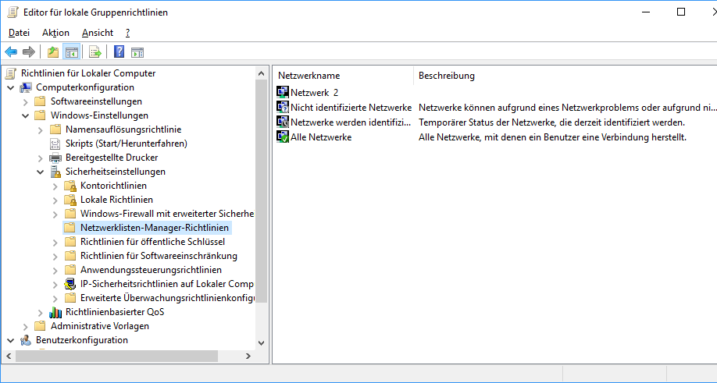
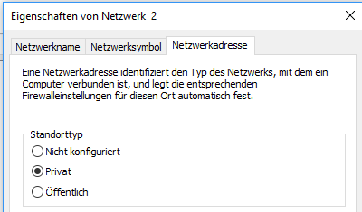

Quelle: http://praxistipps.chip.de/windows-10-netzwerktyp-aendern-so-gehts_43891 (2016-11-01)
Eine Änderung hier ist jedoch auch nach einem Neustart nicht übernommen.

Heimnetzwerk

Voraussetzungen
- Auf jedem PC müssen die gleichen Benutzer mit den gleichen Passwörtern angelegt sein.
- Die Windows-Firewall muss auf allen Rechnern für das Private Netzwerk ausgeschaltet sein.
Ist es wichtig, auf welchem PC die Heimnetzgruppe erstellt wird?
Ist es von Bedeutung, ob es auf dem PC, auf dem die Heimnetzgruppe erstellt wird, zwei Netzwerkkarten gibt, eine für das Private Netzwerk und eine andere für die Verbindung über ein Modem ins Internet?
Hat es eine Bedeutung,welche Netzwerkkarte für das „Private“, welche für das „Öffentliche“ Netzwerk definiert ist? (Wenn es – meiner Ansicht nach – genau falsch herum ist, aber sich nicht ändern lässt, was dann?
Ist es von Bedeutung, ob alle Rechner im Heimnetz den gleichen Windows-Zustand haben, also z. B. Anniversary-Update? (Einer der drei in meinem Netz hat es nämlich nicht, die anderen beiden sehr wohl, aber der Beitritt zur Heimnetzgruppe funktioniert trotzdem nicht.)

Erstellen einer Heimnetzgruppe
Geht nur, wenn noch keine erstellt worden ist. Sonst erfolgt die Meldung, dass man eingeladen wird, einer Heimnetzgruppe beizutreten (s. u.).
Das System generiert ein zufälliges Passwort.
Das Passwort kann geändert werden über:

Ist das Passwort auf 10 Zeichen beschränkt?

Beitritt zu einer vorhandenen Heimnetzgruppe
Start > Einstellungen > Netzwerk und Internet > Ethernet > Heimnetzgruppe
Wenn im Netz auf einem PC eine Heimnetzgruppe erstellt wurde, werden die anderen PCs eingeladen beizutreten:
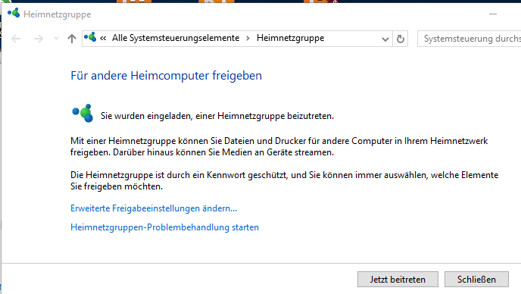

Beim Beitreten zu einer vorhandenen Heimnetzgruppe wird das Heimnetzgruppen-Kennwort verlangt.
Das bestehende Kennwort kann man auf einem anderen Computer hier feststellen:
Offenbar (?) wird die Heimnetzgruppe nur über das Kennwert definiert.
Außerdem werden (vorher) Freigabe-Berechtigungen abgefragt:

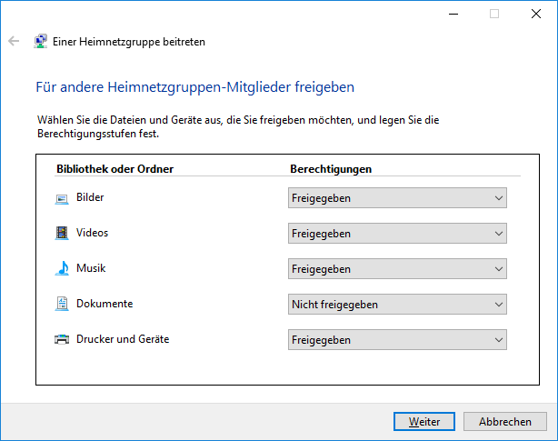

Probleme mit der Firewall:
- muss für das Private Netzwerk auf dem Internet-Kommunikationsrechner ausgeschaltet sein
- kann für das Öffentliche Netzwerk eingeschaltet sein
- siehe Kapitel Firewall

Erweiterte Freigabeeinstellungen
Netzwerk und Internet > Erweiterte Freigabeoptionen ändern:

Fehler
- Man wird aufgefordert, einer Heimnetzgruppe beizutreten, gibt auch das richtige Kennwort ein, aber dann kommt die Meldung, dass keine Heimnetzgruppe gefunden werden kann.
- http://www.supportnet.de/t/2478719
HKEY_LOCAL_MACHINE/Software/Microsoft/Windows NT/Current Version/Network List/ Profiles
Hier finden sich Einträge für jede Netzwerkkarte unter obskuren Schlüsseln. Unter ProfileName findet sich die Bezeichnung des Netzwerkes, wie es auch im Netzwerk- und Freigabe-Center angeigt wird, z. B. Netzwerk 4.

Heimnetzgruppe beseitigen
Geht das überhaupt?

